Перейти на карту «Мир» необходимо до 1 июля

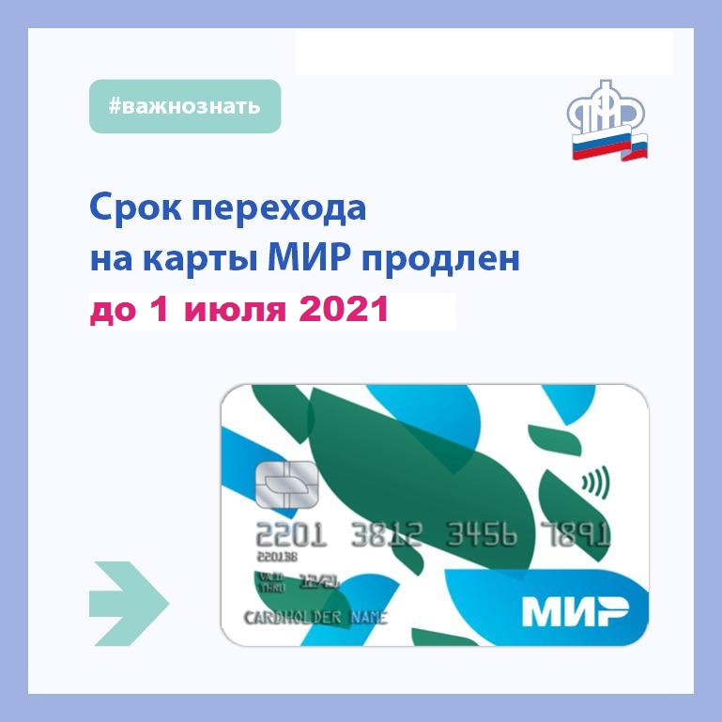
Клиентская служба (на правах отдела) в Муслюмовском районе РТ напоминает, что срок обязательного зачисления пенсий и иных социальных выплат на карты национальной платежной системы «Мир» был продлен Банком России до 1 июля 2021 года. Ранее срок продлевался дважды, в последний раз – до 1 января 2021 года.
Данное требование имеет отношение только к гражданам, получающим пенсии и иные социальные выплаты на счета банковских карт других платежных систем (MasterCard, Visa).
Для тех, кому доставка выплат производится через отделения почтовой связи, иные организации, занимающиеся доставкой пенсий, на счета в кредитных организациях (на вклад, например), то есть без банковской карты, ничего не изменится - пенсии будут доставляться по той же схеме, что и раньше.
Напомним также, что передать новые реквизиты счета в Пенсионный фонд можно как в электронном виде через личный кабинет на сайте ПФР и портале госуслуг, так и лично, подав заявление в территориальном органе ПФР или МФЦ.

